MINITOUR NATALE IN CASTIGLIA
MADRID / SEGOVIA / TOLEDO / AVILA

DAL 23 AL 27 DICEMBRE 2026
da € 759 quota per persona
5 giorni e 4 notti | PERNOTTAMENTO E PRIMA COLAZIONE + 2 cene in hotel


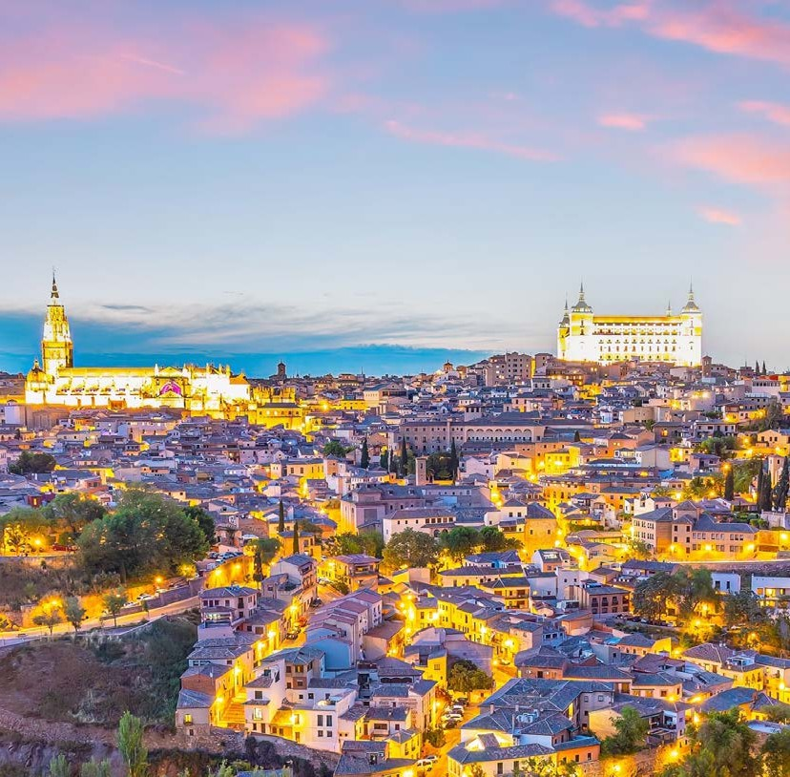



LA QUOTA COMPRENDE
- Volo internazionale da Roma o Milano
- 1 bagaglio a mano piccolo a persona da riporre sotto il sedile
- 1 bagaglio da stiva a persona di max 15 kg (soggetto a riconferma alla partenza)
- 4 notti in hotel 4* (o similare)
- Pernottamento e prima colazione
- 2 cene in hotel (bevande escluse)
- Guida locale parlante italiano a Madrid/Avila/Monastero dell’Escorial/Segovia/Toledo
- Bus GT durante le visite città
- Radioguide auricolari

LA QUOTA NON COMPRENDE
- Tasse aeroportuali 180€ a persona (obbligatorie e soggette a riconferma alla prenotazione)
- Quota gestione pratica 50€ a persona (obbligatoria che comprende assicurazione medico-bagaglio-annullamento e assistenza h24 dall’Italia)
- Pacchetto ingressi ai monumenti 55€ (obbligatorio da pagare alla prenotazione)
- Bevande extra durante i pasti
- Tassa di soggiorno da pagare all’arrivo in hotel
- Tutto ciò non citato nella voce “la quota comprende”

IMG26


Minitour Natale in Castiglia
PER INFORMAZIONI
+39 0698378037 - booking@4utravel.it - www.4utravel.it
Madrid / Segovia / Toledo / Avila

DATA DI PARTENZA | QUOTA IN DOPPIA | TASSE AEROPORTUALI | SUPPL. SINGOLA | RID. 3° LETTO ADULTO | RIDUZIONE BAMBINO 2-11 ANNI
Dal 23 dicembre 2026 al  27 dicembre 2026 | 759 € | 180 € | 270 € | 15 € | 80 €
PROGRAMMA DI VIAGGIO
1° Giorno: - 23 dicembre: ITALIA / MADRID
Partenza dall’Italia con volo diretto per Madrid. Arrivo e trasferimento autonomo in hotel (trasferimenti collettivi su richiesta con supplemento). Incontro con gli altri partecipanti e con la guida alle 20:00. Cena e pernottamento in hotel.
2° Giorno – 24 dicembre: MADRID / SEGOVIA / MADRID
Prima colazione. Partenza alle ore 08.00 in direzione Segovia. All’arrivo visita della città, accolta dal maestoso acquedotto romano, straordinariamente conservato e rimasto in funzione fino a circa 150 anni fa, dopo oltre quindici secoli di utilizzo. Visita esterna delle numerose chiese romaniche, della Cattedrale e dell’Alcázar, l’impo-nente fortezza medievale dalla caratteristica forma che, secondo la tradizione, avrebbe ispirato il celebre castello di Cenerentola. Rientro a Madrid e tempo libero per il pranzo. Nel pomeriggio visita panoramica guidata della città. L’itinerario comprenderà la cosiddetta Madrid dei Borbone, con i suoi eleganti viali e le monumentali fontane di Cibeles e Nettuno lungo il Paseo de la Castellana, la Borsa e il Parlamento. La visita proseguirà attraverso le principali arterie commerciali, tra cui Gran Vía
e Plaza de España, fino alla Madrid degli Asburgo, il cuore storico della capitale, dove si trovano Plaza Mayor e Plaza de la Villa. Termine della visita intorno alle ore
17.30. Tempo libero per vivere l’atmosfera natalizia della città passeggiando tra le vie illuminate del centro storico e i tradizionali mercatini di Natale allestiti in Plaza Mayor. Pernottamento.
3° Giorno – 25 dicembre: MADRID / TOLEDO / MADRID
Prima colazione. Partenza alle ore 14.00 per Toledo, antica capitale della Spagna durante il Medioevo. Nel XIII secolo la città raggiunse il suo massimo splendore, dive-nendo un importante centro culturale grazie alla convivenza tra le comunità cristiana, musulmana ed ebraica. Passeggiata nel suggestivo centro storico, caratterizzato da strette vie pedonali che conservano intatto il fascino del passato. A causa della festività natalizia non sarà possibile visitare gli interni dei monumenti. Rientro a Madrid. Cena e pernottamento.
4° Giorno – 26 dicembre: MADRID / ÁVILA / MONASTERO DELL’ESCORIAL / MADRID
Prima colazione. Partenza alle ore 08.15 per Ávila. Visita guidata della città medievale, tra le meglio conservate della Spagna, con ingresso alla Cattedrale e passeggia-ta lungo le imponenti mura, tra le più complete e meglio preservate al mondo, dalle quali si gode di una splendida vista sulla città e sui dintorni. Tempo libero per il pranzo. Proseguimento per il Monastero di El Escorial, straordinaria testimonianza della potenza dell’Impero spagnolo nel XVI secolo. Durante la visita sarà possibile ammirare gli ambienti monumentali e una prestigiosa collezione di opere dei maggiori pittori europei tra il XVI e il XVIII secolo. Rientro a Madrid. Pernottamento.
5° Giorno – 27 dicembre: MADRID / ITALIA
Prima colazione in hotel. Trasferimento autonomo in aeroporto (trasferimenti collettivi su richiesta con supplemento) in tempo utile per il volo di rientro. Arrivo in Italia e fine dei servizi.

*** l’ordine delle visite potrà essere cambiato per esigenze organizzative senza modificare i contenuti del programma ***
NOTE IMPORTANTI:
- La dicitura “o similare” indica che, in base alla disponibilità, potremmo utilizzare strutture alberghiere alternative rispetto a quelle menzionate nel programma.
- In caso di orari dei voli non compatibili con i pasti; sarà fornito una colazione al sacco o una cena fredda in camera
- Trasferimenti collettivi su richiesta e con supplemento da richiedere al momento della prenotazione
HOTEL previsti CAT. SUPERIOR (o similari)
MADRID | Hotel Gran Versalles / Hotel Agumar

PACCHETTO INGRESSI
AVILA | Cattedrale, Mura
ESCORIAL | Monastero del Escorial
SEGOVIA | Alcazar, Cattedrale

